

Christine CHENE – ADRIANOR -
Utilisées depuis longtemps pour conférer aux viandes une aromatisation de surface et un visuel attractif, les marinades offrent aujourd’hui de multiples possibilités en termes d’aromatisation et de visuel mais également de liaison et de mise en œuvre.
Leurs applications s’élargissent ainsi aux légumes et aux plats cuisinés : tour d’horizon.
I – LES PRINCIPALES CATEGORIES DE MARINADES :
On distingue principalement 2 catégories de marinades en fonction de leur mode d’utilisation : à sec ou liquides.
A sec, l’action des marinades est limitée à la surface du produit sur lequel elles sont appliquées mais remplissent tout de même plusieurs rôles :
- Aromatisation
- Rétention d’eau (exsudat des viandes)
- Fonction esthétique : aspect attrayant par la coloration et l’apport des
marquants.
A noter qu’à côté des marinades à sec à proprement parler, il existe des marinades de glaçage qui confèrent au produit un aspect brillant recherché dans certaines applications.
Les marinades liquides permettent une aromatisation à cœur des produits.
La phase liquide est constituée d’eau ou d’une émulsion eau / huile ; la présence d’huile permet d’apporter une brillance.
Ainsi que le précise Christian Herzog (SAVEUR), la présence d’huile confère également un moelleux à l’aliment qui peut être très bénéfique pour des produits tels que les blancs de volaille.
Les fournisseurs proposent des poudres à réhydrater (la reconstitution se fait généralement par 3 à 4 parts d’eau pour une part de poudre), ou des formes liquides prêtes à l’emploi.
Laurent Cocquel indique que RAPS propose des mélanges d’épices qui se déposent à sec sur le produit déjà entouré d’huile mais RAPS commercialise également une forme prête à l’emploi qui est de plus en plus prisée par les industriels.
Cet attrait pour les formes prêtes à l’emploi s’explique par :
- Un gain de temps
- Une facilité de mise en œuvre
- Une qualité constante surtout dans le cas des émulsions qui nécessitent des conditions de mélange particulières.
Dans certains cas, les marinades liquides vont avoir un effet sur la texture des produits, certaines de ces marinades sont même capables de servir de base de sauce lors de la cuisson finale.
Le schéma suivant résume les principales distinctions entre marinades.

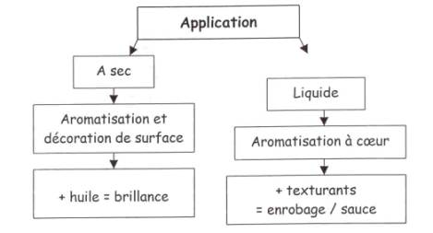

De plus, il est tout à fait possible de combiner marinades liquides et à sec sur un même produit. Ceci permet d’obtenir un aspect attrayant associé à une aromatisation à cœur.
Néanmoins, même en distinguant utilisation à sec et liquide, il est difficile d’établir une classification précise des marinades, chaque fournisseur déclinant une gamme spécifique.
Ainsi, Séverine Decoopman explique que NFI s’inspire du marché anglo-saxon pour classer ses marinades de la façon suivante :
- Flavourglaze : marinade à sec qui s’hydrate progressivement avec l’exsudat du produit lui donnant ainsi un aspect brillant.

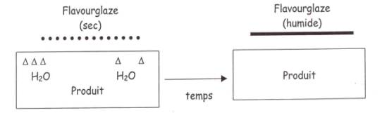

- Marinade : solution qui recouvre et pénètre le produit.
- Glaze : émulsion huile / eau qui recouvre le produit sans le pénétrer constituant une couche de glaçage autour du produit.
Autre exemple, Griffith laboratories décline sa gamme de marinades liquides par rapport au procédé de mise en œuvre (marinades à injecter, à baratter,…).
II – LES INGREDIENTS DES MARINADES :
Les marinades sont constituées d’une base aromatique à laquelle viennent s’ajouter des ingrédients fonctionnels.
Aromatisation :
Les fournisseurs de marinades proposent un éventail très large d’aromatisations qui se décline principalement en aromatisations de terroir (provençale, chasseur,…) et ethniques (tex-mex, aigre douce,…).
Visuel :
La couleur est également un élément clé d’une marinade : elle doit être en accord avec l’aromatisation. Les couleurs les plus courantes vont du jaune au rouge. La couleur souhaitée est obtenue bien évidemment par l’utilisation de colorants (carotènes, caramel,…). Mais le plus souvent possible, les fournisseurs privilégient les ingrédients (c’est à dire sans étiquetage E), tels que la tomate, la carotte ou même les sucres qui en caramélisant à la cuisson vont conférer au produit fini l’aspect désiré.
Anne Fortin explique par exemple que pour donner un aspect rôti/grillé à des produits cuits en vapeur ou sous vide, Griffith a développé des marinades qui peuvent être sous forme sèche ou liquide, avec ou sans texturants capables d’absorber l’exsudat,…
Les matières grasses peuvent également être utilisées pour apporter un aspect brillant.
En complément de la couleur, on trouve des marquants qui sont souvent des épices ou des herbes aromatiques.
En effet, pour bien adhérer à la surface des produits les marquants ne doivent pas être trop gros.
Néanmoins, dans le cas des marinades sauces, les viscosités peuvent être telles que les marquants peuvent être de taille plus importante comme par exemple des champignons, carottes,…
La couleur et les marquants sont choisis en accord avec l’aromatisation.
Le tableau suivant présente quelques exemples d’association.
Fournisseur / Désignation | Note(s) aromatique(s) dominante(s) | Couleur | Marquant(s)
Kerry produit Jaeger / Dijonnaise | Poivré, oignon, moutarde | Ocre | Basilic, graines de moutarde
Saveur  / Chasseur | Champignons, échalote, estragon, viande et cuisinées | Beige | Champignons, échalote, estragon
Soussana  /Paprika | Paprika, herbes de Provence, légumes | Rouge | Persil, poivron rouge, oignons
Liaison :
Les marinades sèches vont retenir l’exsudat des produits tout au long de la durée de conservation grâce à l’utilisation de rétenteurs d’eau comme les sucres.
Néanmoins, pour limiter l’exsudation la présence de sel est déconseillée ou du moins il est souhaitable d’utiliser du sel encapsulé. Laurent Cocqueel explique que RAPS utilise du sel enrobé d’une couche de gras qui fond aux environs de 58°C : le sel ne fait effet qu’à la cuisson.
Ainsi, la marinade en surface du produit va peu à peu s’hydrater et dans les cas où le produit doit garder un aspect sec, un agent filmogène est ajouté à la marinade et fait alors barrière entre le produit et la marinade.
Dans le cas des marinades liquides, on trouve en plus des rétenteurs d’eau, des épaississants /stabilisants (amidon, guar, xanthane,…) qui vont stabiliser l’émulsion si nécessaire, et améliorer les rendements. Ce sont également ces composés qui vont permettre le démarrage d’une sauce à la cuisson.
Conservation :
Différents antioxydants (ascorbates, erythorbates par exemple) et/ou conservateurs (sels d’acides organiques tels que : sorbates, lactates,…) peuvent être utilisés dans les marinades en fonction de l’objectif de DLC du produit mariné..
Comme le précise Michel Chatal (SOFRAL) les deux dernières fonctions des marinades décrites ci-dessus (liaison, conservation) prennent plus ou moins d’importance selon la température de conservation, la durée de vie du produit mariné : les objectifs seront différents pour un produit portionnable surgelé et un plat cuisiné frais.
Conformément à la réglementation, les additifs contenus dans la marinade doivent être repris dans l’étiquetage du produit fini.
III – MISE EN ŒUVRE :
 Formes sèches :
L’application des formes sèches se fait la plupart du temps par saupoudrage avec le même matériel que pour déposer la chapelure sur les produits panés.
En effet, pour être pané, le produit passe d’abord sous un rideau de batter (liquide) puis sous un rideau de chapelure (poudre). De la même manière le produit à mariner peut passer sous un rideau d’huile puis sous un rideau de marinade à sec.
La dépose peut être faite éventuellement par malaxage ; cette technique étant plus utilisée pour les marinades de glaçage qui sont appliquées en fin de cycle.
Les doses d’emploi des marinades sèches vont généralement de 20 à 50 g / kg. La durée de conservation varie de 1 à 2 ans à l’abri du l’humidité.

 Formes liquides :
La mise en œuvre des formes liquides dépend du matériel dont dispose l’utilisateur, du produit et de l’objectif visé :
- La marinade peut être utilisée en saumurage, c’est à dire que le produit reste immergé dans la marinade plusieurs heures.
Ceci ne nécessite pas de matériel spécifique. Mais, avec une telle technique, les rendements sont bien entendu faibles et les temps de contact longs.
Par contre, il est possible de mettre marinade et produit à mariner en sachet sous vide ce qui permet de réaliser un enrobage autour du produit qui pourra par exemple servir de base à l’élaboration d’une sauce lors de la mise en œuvre finale.
- La marinade peut également être injectée dans le produit, ce qui a l’avantage d’être extrêmement rapide mais ne permet pas l’application de marquants en surface.
Cette technique peu courante est en fait surtout utilisée pour de grosses pièces.
- Dans la plupart des cas, les industriels préfèrent le barattage (si possible sous vide) : en effet, même si cette technique nécessite un équipement adapté, elle permet d’obtenir de bons rendements et des produits ayant à la fois une aromatisation homogène dans la masse et éventuellement des marquants en surface.
Mais, cette technique n’est pas applicable à tous les produits.
- Enfin, en l’absence d’os, les produits peuvent être marinés dans des pétrins.
Les doses d’emploi varient de 100 à 300 g/ kg essentiellement en fonction du rôle de la marinade : les marinades devant donner des sauces nécessitent un dosage plus important que les marinades devant uniquement aromatiser le produit à coeur.
Les conditions de conservation des marinades prêtes à l'emploi sont généralement de quelques mois au frais et les conditionnements sont souvent réalisés en seaux de quelques kilos. A noter, que Raps propose des conditionnements de certaines marinades en boyaux de 800 g.

IV – LES FOURNISSEURS : (liste non exhaustive).
Fournisseurs | Coordonnées | Contact
Best Food France  (Anciennement C.P.C) | 5-7, Rue de la Renescence  92 187 ANTONY Cedex  Tél : 01-56-45-52-52 - Fax : 01-56-45-54-15 | Mr Chanliau
EPICEA | Za de la Brayelle – 179, Chemin du Champ de Tir  59 553 CUINCY  Tél : 03-27-87-61-29  Fax : 03-27-87-21-85 | Mr Segond
Griffith | 5-7 Rue Salamon de Rothschild  92 156 SURESNES Cédex  Tél : 01-40-99-26-26  Fax : 01-42-04-00-10 | Mme Anne  Fortin
KERRY PRODUITS  JAEGER | 6, Rue Robert Moinon  95 190 GOUSSAINVILLE  Tél : 01-34-38-87-87  Fax : 01-39-92-92-71 | Mme Catherine FONTAGNIER
RAPS Epices | 160, Bis Rue de Paris  92 100 BOULOGNE  Tél : 01-47-12-90-05  Fax : 01-46-03-57-84 | Mr Laurent  Cocqueel
SAVEUR | ZI du Pommeret  35 310 BREAL SOUS MONTFORT  Tél : 02-99-60-07-60  Fax : 02-99-60-08-42 | Mr Christian Herzog  Mr Denjean
SOFRAL | 30, Rue Joseph  Marie Jacquard – ZI Sud  67 400 ILLKIRCH  Tél : 03-88-55-17-30  Fax : 03-88-55-17-31 | Mr Michel Chatal
SOUSSANA | 13, Rue des Alouettes  94 320 THIAIS  Tél : 01-49-78-58-00  Fax : 01-49-78-58-88 | Mr Monge

V – CONCLUSION :
Ce dossier montre bien que l’offre en matière de marinades est très large.
Ceci permet aux utilisateurs d’envisager de nombreux développements mais en même temps, il est nécessaire de définir un cahier des charges précis de l’application .
Un tel cahier des charges pourrait être constitué selon le schéma suivant :

Caractéristiques organoleptiques
. Aromatisation
. Couleur, marquants (visuel)
. Texture
Caractéristiques process
. Matériel
. Quantité
CDC
Marinades
Caractéristiques consommateur
. Appelation
. Etiquetage (sans E,…)

Caractéristiques de conservation
. DLC
. Température
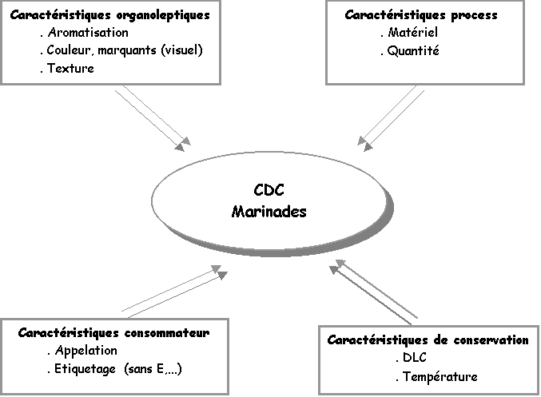

VI – REFERENCES BIBLIOGRAPHIQUES :


* ‘’Marinades et sauces : des saveurs et des couleurs’’
Sylvie Richard – RIA – 586 (Décembre 1998), p34-37
* ‘’Sauces et marinades : les clés du goût culinaire’’
Christine Leroy – RIA – 575 – (Décembre 1997), p40-43
* Griffith Laboratories : documentation commerciale
* Kerry produits Jaeger : documentation commerciale
* N.F.I : documentation technique
* RAPS : documentation commerciale, entretien
* SAVEUR : documentation technique
* SOFRAL : entretien
* SOUSANA : documentation technique.

Il existe peu d’articles traitant des marinades, nous nous sommes donc essentiellement appuyés sur les informations fournies par les entreprises citées ci-dessus que nous tenons à remercier.

RETOUR
DOSSIERS

